TEMAT KOMPLEKSOWY: ŚRODKI LOKOMOCJI

Dzień I
15.06.2020r. (PONIEDZIAŁEK)

Temat dnia: Pojazdy ułatwiają życie.
Temat 1: „Czym możemy podróżować?” – swobodne wypowiedzi dzieci.

Rozwiązywanie zagadek B. Koronkiewicz.
Może być dwu, trzy, czterokołowy,
Kiedy urośniesz, przyda się nowy.
Specjalne ścieżki ma na podróże,
Bolą cię nogi, gdy jedziesz dłużej. (rower)
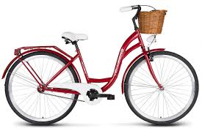
Ten pojazd często można zobaczyć,
Ludzie nim jeżdżą do szkół, do pracy
I na wycieczki jeździ ich wiele,
Długi samochód, a w nim fotele. (autobus)
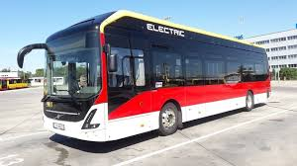
Zmieszczą się ludzie w nim i bagaże,
Zaprasza chętnych w podróże marzeń.
On się nie śpieszy, bo z tego słynie,
Że wśród fal sobie po prostu płynie. (statek)
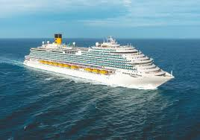

Gdy się wybierasz w dalsze podróże,
Na krótko albo na trochę dłużej,
On na lotnisku czeka na ciebie,
Jak ptak wygląda lecąc po niebie. (samolot)
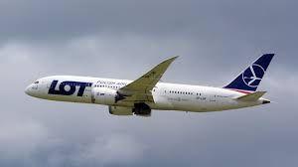
Ma kierownicę i cztery koła,
Całą rodzinę pomieścić zdoła.
Z mamą i tatą, siostrą czy bratem
Nim pojedziecie na wczasy latem. (samochód)
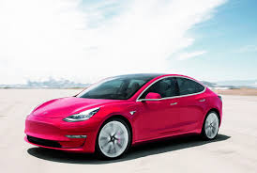
Wypowiedzi na temat różnych środków lokomocji.
Dzieci wypowiadają się, gdzie mogą poruszać się środki lokomocji. Podają przykłady pojazdów poruszających się po lądzie, po wodzie, w powietrzu. Segregują obrazki przedstawiające środki lokomocji.
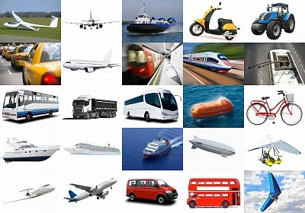
„Co zabieramy w podróż” – rozmowa.
Dzieci wypowiadają się na temat tego co należy zabrać ze sobą w podróż.
Zwracają uwagę na ograniczoną ilość bagażu podczas podróży samolotem, rowerem.

Temat 2: „Czym chciałbyś podróżować?” – collage
Dzieci projektują pojazd, którym chciałyby podróżować. Wykorzystują do tego różne materiały i łączą je ze sobą (gazety, materiał, plastik np. korki itp.)
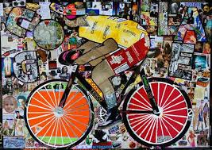
Kochani nie zapominajmy o ruchu na świeżym powietrzu!
„Idziemy na plac zabaw”
W zdrowym ciele- zdrowy duch!
Zabawy ruchowe przy muzyce ( propozycje do wykorzystania przez cały tydzień)

Ćwicz z Kubusiem
Kubuś na hulajnodze https://kubus.pl/cwicz/kubus-na-hulajnodze/
Kubuś tenisista https://kubus.pl/cwicz/kubus-tenisista/
Kubuś piłkarz https://kubus.pl/cwicz/kubus-pilkarz/

Miłego dnia

